
ESTADO DO RIO DE JANEIRO
Câmara Municipal de Barra do Piraí
GABINETE DO VEREADOR – JEORDANE PERINO

Na forma que determina o Regimento Interno desta Casa Legislativa, Vereador que a subscreve SOLICITA que a mesa envie expediente ao Exmo. SR. Prefeito Municipal, a fim de que S. Exa. viabilize junto aos órgãos competentes COM EXTREMA URGÊNCIA, O CONSERTO DO VAZAMENTO DE ESGOTO EM TODA RUA RENEGUIDA EM FRENTE AO NÚMERO 170 NO BAIRRO MORRO DO GAMA.
JUSTIFICATIVA: Atendendo ao pedido da população, que há dias está convivendo com o vazamento de esgoto, trazendo mau cheiro, bichos peçonhentos e perigos a saúde daqueles que estão próximos a este esgoto a céu aberto.

Barra do Piraí RJ, 14 de março de 2023.

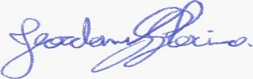
____________________________
JEORDANE PERINO
VEREADOR

